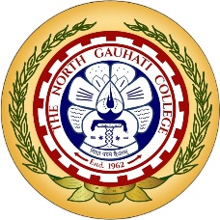**DEPARTMENT OF POLITICAL SCIENCE**

NORTH GAUHATI COLLEGE

College Nagar

Guwahati - 781031

**জাননী**

ইয়াৰ দ্বাৰা জনোৱা হ'ল যে, অহা ইংৰাজী ০৬/০৯/২০২৫ তাৰিখে (শনিবাৰ) উত্তৰ গুৱাহাটী মহাবিদ্যালয়ৰ ৰাজনীতি বিজ্ঞান বিভাগৰ উদ্যোগত এখন অভিভাৱক- শিক্ষক সন্মিলনৰ আয়োজন কৰা হৈছে।

যিসকল ছাত্ৰ - ছাত্ৰীয়ে বৰ্তমান ৰাজনীতি বিজ্ঞান বিষয় গুৰু বিষয় হিচাপে অধ্যয়ন কৰি আছে, সেইসকলৰ অভিভৱক যিকোনো এজনৰ ফোন নম্বৰ, ছাত্ৰ বা ছাত্ৰী গৰাকীৰ নিজৰ নাম আৰু ফোন নম্বৰৰ সৈতে ইয়াত সন্নিৱিষ্ট কৰিবলৈ অনুৰোধ কৰা হল।

ড.বনিমা তালুকদাৰ

মুৰব্বী, ৰাজনীতি বিজ্ঞান বিভাগ,

উত্তৰ গুৱাহাটী মহাবিদ্যালয়

ইং ২৯/০৮/২০২৫